|  |  |  |
| --- | --- | --- |
| Docente | Martha Barato - Consuelo Ortiz - | |
| Estudiante |  | |
| Curso | Transición 1-2 | Fecha de entrega |

Correo: [codelgado@educacionbogota.edu.co](mailto:codelgado@educacionbogota.edu.co)

Correo: mbarato@educacionbogota.edu.co

GUIA 2

DIMENSION PERSONAL -SOCIAL

**Objetivo**: Fortalecer vínculos de buen trato con sus pares

1.-Reflexionar sobre la convivencia en la familia y Dibujar en el cuaderno acciones que ayudan a las buenas relaciones familiares.

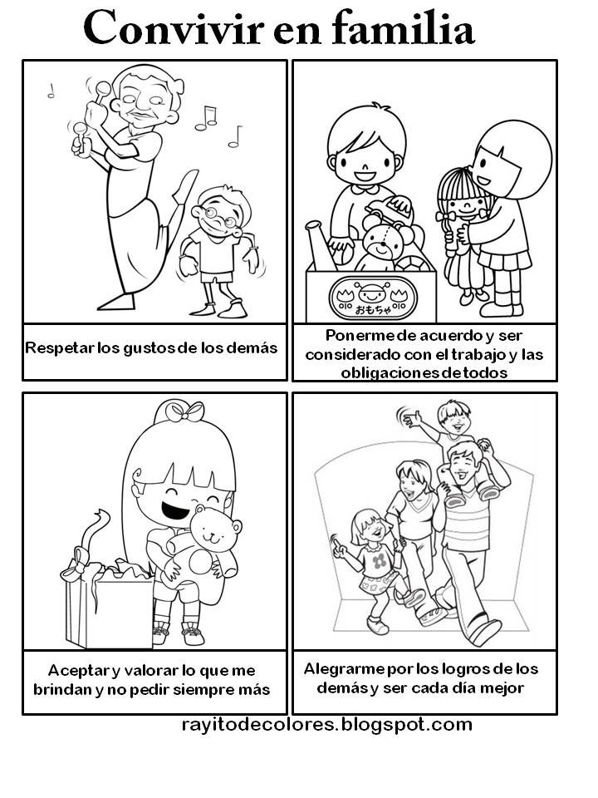

2.- Practicar en ingles la norma al saludar y despedirse. Colorear la imagen.

|  |  |
| --- | --- |
| Hello | Hola |
| Good afternoon | Buenas tardes |
| Good bye | Adios |

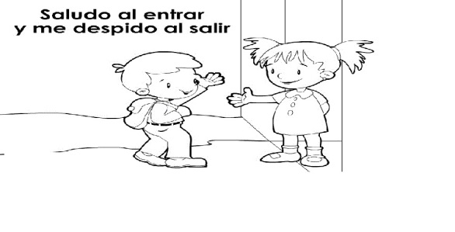

3.- Colorear la imagen. Con ayuda de tus padres realizar una lista con los compromisos para el grado de transición.

